**周报:2019.4.4**

**本周工作：**

1. 学习Horn–Schunck光流算法（H-S）的数学原理和实现方法和其开源代码，重现开源代码工作

下周工作：

* 调研Flow-Net、PWC-Net等基于神经网络的光流抽取方法
* 学习滤波和图像预处理办法
* 整理之前的工作，准备中期检查

**H-S光流法简述：**

Horn–Schunck光流算法用一种全局方法估计图像的稠密光流场（即对图像中的每个像素计算光流）

**假设**

* **灰度不变假设**

物体上同一个点在图像中的灰度是不变的，即使物体发生了运动。（这个假设在稳定光照的情况可以满足，但是对于存在高光反射的图像是不成立的）

* **光流场平滑假设**

场景中属于同一物体的像素形成光流场向量应当十分平滑，只有在物体边界的地方才会出现光流的突变，但这只占图像的一小部分。总体来看图像的光流场应当是平滑的。

关键点：算法构造了一个能量函数，求光流场的问题转化为求能量函数的最小值。

由之前的L-K光流法，光流基本方程：

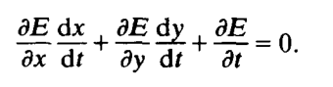

令

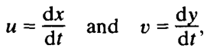

则：



光流约束方程表示灰度对时间的变化率等于灰度的空间梯度与光流速度的点积。



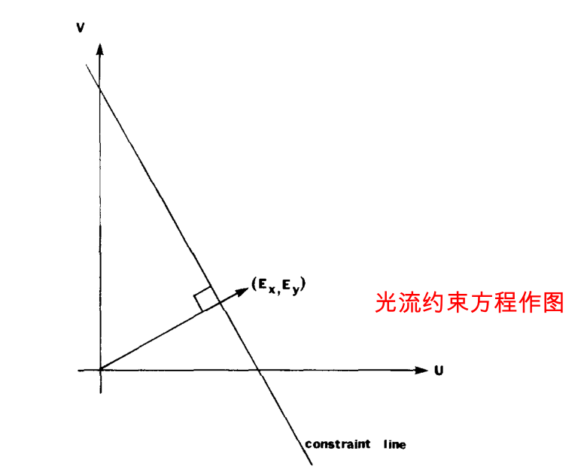

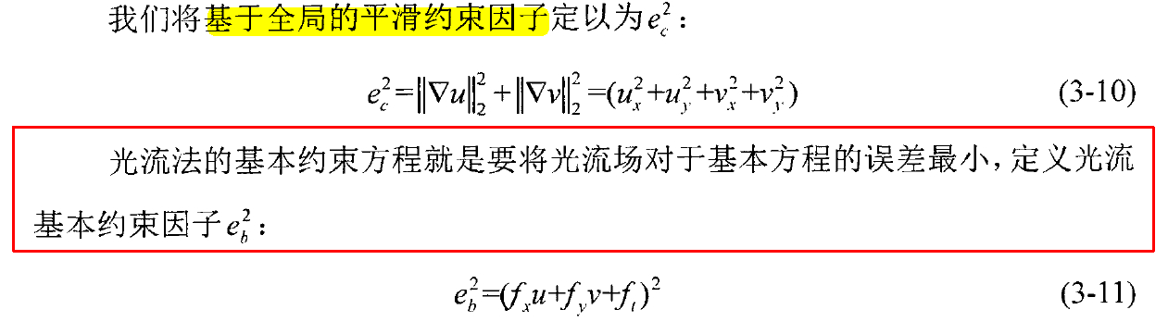

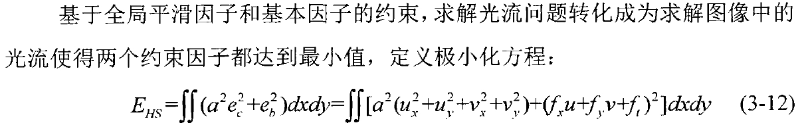

其中权重参数用于调节两个因子之间的权重。当图像数据含有的噪声比较大时，原始图像的数据可信度比较低，这时需要依赖全局平滑因子的约束，那么取值比较大；当原始图像数据比较精确时，那么光流基本约束因子就应该占更大的权重，就应该取值比较小。

E(u,v)=∬[(Ixu+Iyv+It)2+α2(||∇u||2+||∇v||2)]dxdy

【补充】：欧拉-拉格朗日方程（Euler-Lagrange equation）为变分法中的一条重要方程。它提供了求泛函的临界值（平稳值）函数，换句话说也就是求此泛函在其定义域的临界点的一个方法，与微积分差异的地方在于，泛函的定义域为函数空间而不是Rn

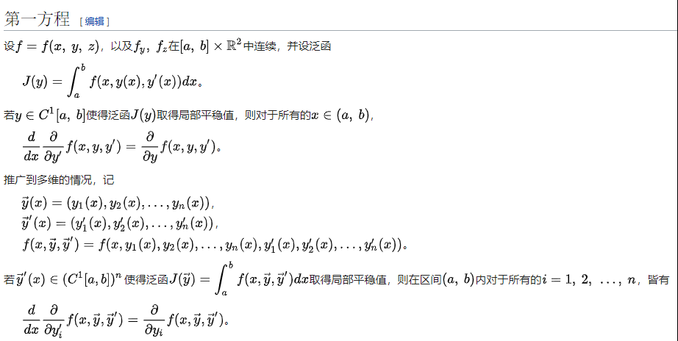

（来自维基百科https://en.wikipedia.org/wiki/Euler–Lagrange_equation#Several_functions_of_several_variables_with_single_derivative）

得到：

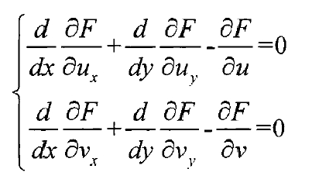

求导后可得

*Ix*(*Ixu*+*Iyv*+*It*)−*α*2Δ*u*=0

*Iy*(*Ixu*+*Iyv*+*It*)−*α*2Δ*v*=0

（此处公式推导有一点疑问）

采取简化算法：



定义 $\overline{u}$ 和 $\overline{v}$ 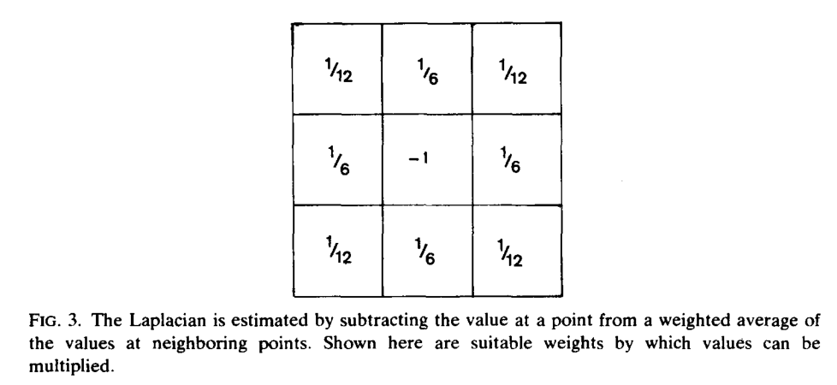

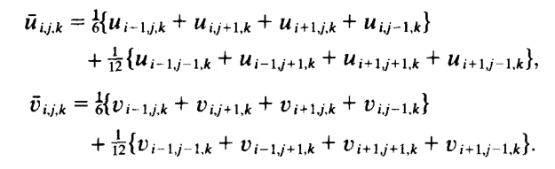

带入

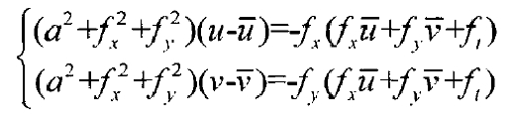

迭代

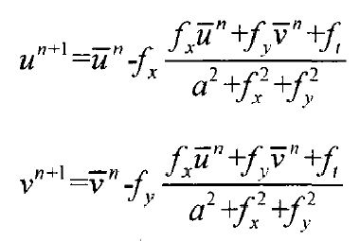

其中n是迭代的次数，将u0和v0做为光流估计的初始值，一般为0。当相邻两次的迭代结果的距离小于某个阈值时，迭代过程结束

Horn的文章中给出了一种方法：对于迭代过程中的x，y，t方向上的梯度估计，Horn给出了方法：（有点不清楚）

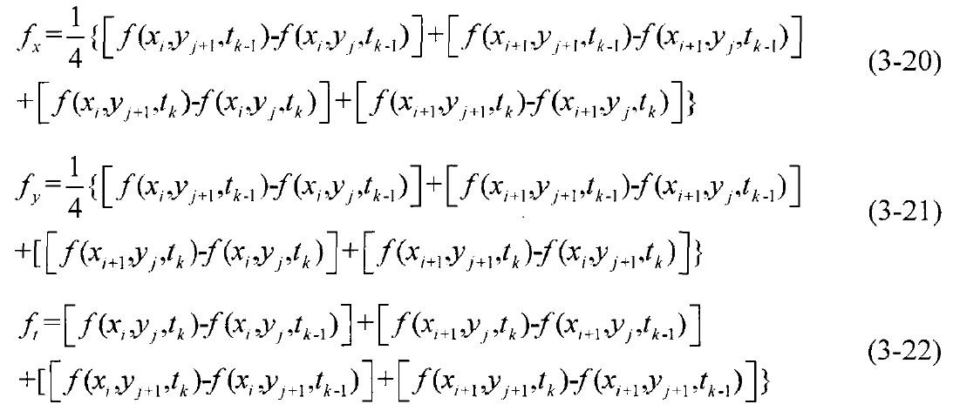

这是一种稠密方法，计算速度要比L-K方法慢

代码实现：





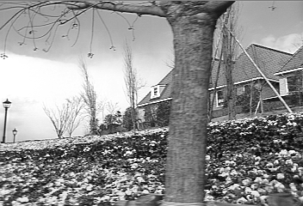

第一帧

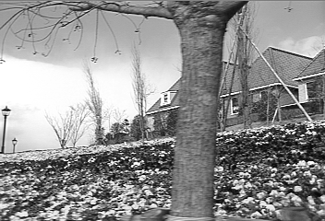

第二帧

附：本报告光流场的显示方案

2D 矢量图方案： 矢量图是光流场最直接的显示方案，它是用有向线段来直观地表示各个光流矢量。鉴于光流场是所有像素的光流的集合，所以，为了显示方便，通常采用稀疏的光流场，或放大的光流场来表示。